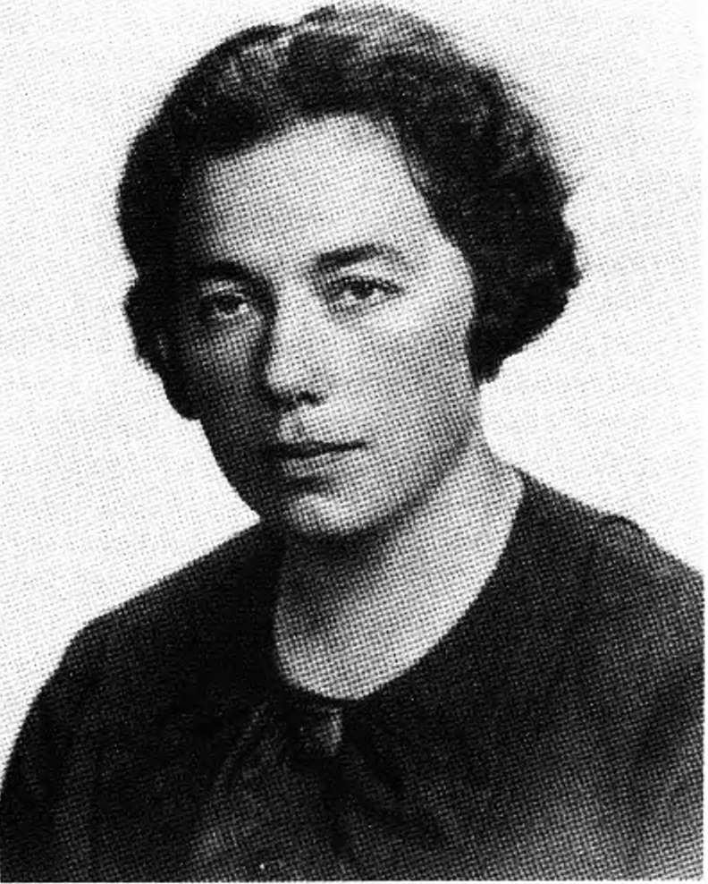
WIADOMOŚCI BOTANICZNE 44(1/2), 2000 81
LEKSYKON BOTANIKÓW POLSKICH
Dictionary of Polish Botanists
33. MARIA FELIKSA STANISŁAWA
(AMOURAUX) KOZŁOWSKA
!. Data i miejsce urodzenia i śmierci - 26 V 1906 na
zamku Mirów koło Książa Wielkiego (miecho-
wskie) - 3 IX 1980 Kraków.
- Rodzina - ojciec - Józef Amouraux ziemianin
[po wojnie podawała: leśnik], matka - Maria z
domu Wójcik, mąż. Jan Kozłowski, brat botani-
czki Anieli Kozłowskiej późniejszej profesor UJ
i WSR w Krakowie,ziemianin [ślub21 X 1939 w
kościele parafialnym w Luborzycy], został roz-
strzelany 27 V 1944 r. w egzekucji publicznej na
ul. Botanicznej w Krakowie za pomoc partyzan-
tom. syn - Maciej, działacz antykomunistyczny,
później dziennikarz, obecnie dyplomata (amba-
sador w Izraelu), córka - Barbara, zginęła podczas
wyprawy wysokogórskiej na K2 w Himalajach.
- Wykształcenie 1918/1919-1919/1920 - Pry-
watne Liceum SS. Urszulanek w Krakowie,
1920/1921-1924/1925 - Prywatne Gimnazjum
Realne SS. Urszulanek w Krakowie, 1925 -
świadectwo dojrzałości tamże. 1925/1926 - Wy-
dział Rolniczy Uniwersytetu Jagiellońskiego,
1926/1927-1929/1930 - Wydział Filozoficzny
UJ, przedmiot główny - botanika, poboczny -
geologia, 1929/1930 - Dwuletni Kurs Ogrodni-
czy na Wydz. Rolniczym UJ | ukończony w ciągu
jednego roku, świadectwo 1511 1932].
- Stopnie naukowe i dane bibliograficzne rozpraw
- 17 III 1931 - magister filozofii w zakresie bota-
niki [promotor: prof. W. Szafer] - „I listorja tor-
fowisk w Międzyrzeczu i Zalesiu w świetle ana-
lizy pyłkowej” [niepublikowana], 21 I 1933 do-
82
WIADOMOŚCI BOTANICZNE 44( 1/2), 2000
ktor filozofii w zakresie botaniki [praca obronio-
na na Wydziale Filozoficznym UJ, promotor:
prof. W. Szafer] - „Historja torfowisk podlaskich
w świetle analizy pyłkowej" [niepublikowana,
przechowywana w archiwum Zakładu Paleobota-
niki Instytutu Botaniki im. W. Szafera PAN w
Krakowie, sygn. 100], 24 V 1933 - egzaminy na-
ukowe przed Państwową Komisją Egzaminacyj-
ną w Krakowie dla Kandydatów na Nauczycieli
Szkół Średnich [przyrodoznawstwo i dodatkowo
geologia], 17 X 1964 - kolokwium habilitacyjne
i uchwała Rady Wydziału Rolnego WSR w Kra-
kowie o nadaniu stopnia docenta w zakresie wa-
rzywnictwa [12 VII 1965 - zatwierdzenie przez
Centralną Komisję Kwalifikacyjną] - „Badania
nad czosnkiem uprawnym Polski południowej”
(Zesz. Nauk. WSR w Krakowie, 1965, ser. Roz-
prawy 3: 3-72).
- Przebieg pracy zawodowej - 1928/1929-
1932/1933 - wolontariusz w Instytucie Botanicz-
nym UJ [opracowywała niektóre torfowiska Ślą-
ska, Podlasia i Podola metodą analizy pyłkowej],
- X 1931-30 VI 1932 - praktyka w Prywatnym
Gimnazjum SS. Urszulanek w Krakowie. 1932—
1934 i 1935-1937 - Uniwersytet Jagielloński: 1
X 1932-30 IX 1934 - zastępca asystenta w Kate-
drze Gleboznawstwa na Wydz. Rolniczym, 1 X
1934-31 XII 1934 - bez pracy, 1 I 1935-30 IX
- - starszy asystent w Katedrze Gleboznaw-
stwa, 1937-1939 - Szkota Główna Gospodar-
stwa Wiejskiego w Warszawie: 1 X 1937-31 I
- - młodszy asystent w Katedrze Uprawy i
Hodowli Warzyw na Wydziale Ogrodniczym, 1
- - 30 IX 1938 - starszy asystent, 1 X 1938 do
wybuchu drugiej wojny światowej [umowa pod-
pisana była do dnia 31 VIII 1941] - adiunkt w
tejże Katedrze. IX 1939 - II 1946 - mieszkała w
Luborzycy koło Krakowa (poczta Kocmyrzów) i
prowadziła majątek rodzinny. 1945-1953 - po-
nownie Uniwersytet Jagielloński, następnie
1954-1969 - Wyższa Szkoła Rolnicza w Krako-
wie: 1 11-31 XII 1945-asystent wolontariusz w
Katedrze Systematyki i Geografii Roślin na
Wydz. Filozoficznym [faktycznie pracowała w
Ogrodzie Botanicznym na Wydz. Filozoficz-
nym], 1-31 I 1946 - starszy asystent w Ogrodzie
Botanicznym, 1 11-31 VIII 1946 - adiunkt w
Ogrodzie Warzywno-Owocowym na Wydz. Rol-
niczo-Leśnym, 1 IX 1949-11 VII 1965-adiunkt
w Zakładzie Ogrodnictwa UJ [powstałym z prze-
kształcenia Ogrodu Warzywno-Owocowego], od
1954 - w Katedrze Ogrodnictwa WSR w Krako-
wie, równocześnie 8 I 1949-31 VIII 1951 - kon-
traktowy wykładowca na Wydz. Rolniczo-Leś-
nym, 12 VII 1965-30 VI 1968 - docent w Kate-
drze Ogrodnictwa na Wydz. Rolnym, 1 VII
1968-9 VII 1969 - docent w Zakładzie Warzyw-
nicwa Szczegółowego w Zespole Zakładów Wa-
rzywnictwa na Wydz. Ogrodniczym. 9 VII 1969
- zawieszona przez rektora w czynnościach w
trybie natychmiastowym na podstawie zawiado-
mienia prokuratury wojewódzkiej w Krakowie o
wszczęciu przeciwko niej postępowania karnego
w związku z zarzutem „udzielania pomocy oso-
bom działającym w interesie obcych zagranicz-
nych organizacji poprzez kontaktowanie się z ni-
mi lub przekazywanie im informacji oraz prze-
trzymywanie tych osób w swym mieszkaniu pod-
czas ich nielegalnego pobytu w Polsce” [syn Ma-
ciej był jednym z oskarżonych o działalność
antykomunistyczną w procesie „taterników”].
Zostało wszczęte postępowanie przed Komisją
Dyscyplinarną WSR w Krakowie, na tej podsta-
wie minister oświaty i szkolnictwa wyższego z
dniem 31 XII 1969 r. rozwiązał „stosunek służ-
bowy". 9 V 1970 - prokuratura wojewódzka w
Krakowie zmieniła kwalifikację zarzutów prze-
ciwko M. Kozłowskiej i umorzyła postępowanie,
pomimo tego nie przywrócono z nią „stosunku
służbowego”. Otrzymując głodową emeryturę
dorabiała do niej uprawiając i sprzedając kwiaty
z własnego ogródka, sporadycznie recenzowała i
brała udział w redagowaniu prac zbiorowych. 4
X 1990 Senat AR w Krakowie przyjął uchwalę o
„publicznym przywróceniu dobrego imienia p.
doc. M. Kozłowskiej”. Przez wiele lat była kon-
sultantem w Zakładach Przetwórstwa Owocowo-
Warzywnego (Harsznica, Jasło, Jurków, Rze-
szów, Tarnów, Tenczynek, Tymbark).
- Podróże naukowe - Austria, początek lat 60. [da-
ne niepewne)
7a. Zakres badań botanicznych - przed wojną: pa-
leobotanika, po wojnie botanika stosowana, wa-
rzywnictwo: uprawa i odmianoznawstwo warzyw,
głównie możliwości wprowadzenia do uprawy
krajowej nowych, zagranicznych odmian fasoli
szparagowej, cebuli, kapusty białej, kalafiorów i
pomidorów; rejonizacja upraw warzywniczych
na terenie Polski południowej oraz możliwość
rozszerzenia lub wprowadzenia do uprawy wa-
rzyw na zapleczu zakładów przetwórstwa owo-
cowo-warzywnego w ich bazach surowcowych.
7b. Liczba wszystkich publikacji botanicznych,
miejsce opublikowania pełnej bibliografii prac,
wykaz ważniejszych prac - Opublikowała po II
wojnie światowej 75 prac i artykułów [z tego 52
WIADOMOŚCI BOTANICZNE44(1/2). 2000
83
popularne], w tym 6 podręczników i książek
popularnonaukowych z dziedziny warzywnic-
twa, autorka szeregu niepublikowanych opraco-
wań rejonizacyjnych dla Polski południowej.
Pełna bibliografia prac nie została opublikowana;
bibliografia częściowa: H. Jurkowska, T. Komor-
nicki, T. Lityński (red.). 1965. Dzieje studiów
rolniczych w Krakowie 1890-1962. PWN Kra-
ków; E. Turczyńska, M. Zawłocka. 1990. Bibli-
ografia publikacji naukowych pracowników Aka-
demii Rolniczej im. H. Kołłątaja w Krakowie za
lata 1963-1970. AR w Krakowie. Najważniejsze
prace: 1. 1952. Uprawa fasoli. PWRiL Warsza-
wa, ss. 27, nlb. 4.; 2. 1958. Czosnek. PWRiL
Warszawa, ss. 38, nlb. 2. [wyd. 4 - 1971, dodruk
- 1971]; 3. 1960. Warzywnictwo dla praktyków.
Tow. Ogród, w Krakowie, Kraków, ss. 232; 4.
1963. Analiza obecnego stanu sadownictwa i wa-
rzywnictwa w Karpatach i na Podkarpaciu oraz
dalsze kierunki rozwoju. Polska Akademia Nauk.
Wydział Nauk Rolniczych i Leśnych. Komitet
Zagospodarowania Ziem Górskich, 3, Z zagad-
nień ogrodniczych ziem górskich, s. 3-116 [praca
zbiorowa, M. Kozłowska opracowała zagadnie-
nia dotyczące warzywnictwa].
7c. Główne osiągnięcia naukowe - jako jedna z pier-
wszych w Polsce podjęła badania nad możliwo-
ścią zastosowania folii w warzywnictwie do
przyspieszania plonowania, ma ogromny wkład
w rozwój warzywnictwa w Polsce południowej,
była inicjatorką i przez wiele lat prowadziła re-
jestr i dokumentację odmian warzyw; wprowa-
dziła do uprawy nowe gatunki i mniej znane od-
miany warzyw (np. pomidory karłowe, sałaty
kruche, papryka). Na szczególną uwagę zasługu-
ją wieloletnie badania nad czosnkiem, których
wyniki zawarła w monografii Czosnek, zebrała
odmiany czosnku z Polski, wykonała ich dokład-
ne opisy botaniczne i odmianoznawcze.
- Działalność dydaktyczna, organizatorska i kole-
kcjonerska - od 1 II 1945 r. - wykłady zlecone
„Podstawy warzywnictwa”, „Warzywnictwo
szczegółowe" na Wydziale Rolniczym UJ, wy-
kłady i ćwiczenia z warzywnictwa dla studentów
WSR w Krakowie w ciągu całego okresu zatrud-
nienia, prowadziła liczne wykłady z zakresu wa-
rzywnictwa dla instruktorów i producentów w te-
renie i na kursach ogrodniczych organizowanych
przez Towarzystwo Wiedzy Powszechnej, Ośro-
dek Rozwoju Postępu Technicznego w Rolnic-
twie na WSR w Krakowie, Wojewódzki Zarząd
Rolnictwa w Krakowie, Rady Narodowe i Kółka
Rolnicze województwa katowickiego i krako-
wskiego, Krakowskie Towarzystwo Ogrodnicze,
Centralę Spółdzielni Ogrodniczych, Stowarzy-
szenie Inżynierów i Techników Ogrodnictwa Na-
czelnej Organizacji Technicznej, Spółdzielnię
Ogrodniczą Ziemi Krakowskiej, Związek Mło-
dzieży Wiejskiej, oraz podczas dorocznych zjaz-
dów producentów w ośrodkach upraw warzyw i
podczas zimowych szkoleń dla działkowców, w
czasie pracy w SGGW - prowadziła ogrody i
szklarnie doświadczalne w Skierniewicach.
1946-1948 - udział w organizowaniu popular-
nych kursów ogrodniczych i wykłady warzyw-
nictwa podczas tych kursów; była współorga-
nizatorem Wydziału Ogrodniczego WSR w Kra-
kowie (1966-1968); wypromowała 65 magi-
strów i 1 doktora.
- Działalność w innych dziedzinach - Mieszkając
w czasie II wojny światowej w Luborzycy nieda-
leko Krakowa współpracowała wraz z mężem z
ruchem oporu, udzielała pomocy profesorom UJ
i ich rodzinom dostarczając żywność, należała
też do komitetu organizującego pomoc po po-
wstaniu warszawskim dla wysiedlonych oraz
przyjmowanie pociągów z uchodźcami.
- Ważniejsze godności i stanowiska w instytu-
cjach, towarzystwach naukowych i redakcjach -
I VII 1968-9 VII 1969 - kierownik nowo po-
wstałego Zakładu Warzywnictwa Szczegółowe-
go w Zespole Zakładów Warzywnictwa na Wy-
dziale Ogrodniczym WSR w Krakowie; była
członkiem: Rady Naukowej Instytutu Warzyw-
nictwa w Skierniewicach (1965-1969), Zespołu
Oceny Odmian Roślin Warzywnych przy Mini-
sterstwie Rolnictwa.
- Najważniejsze wyróżnienia i odznaczenia - [nie
była wyróżniana, ani odznaczana]
- Inne informacje - Po przymusowym rozparcelo-
waniu majątku Luborzyca w 1945 r. M. Kozło-
wska przeniosła się do Krakowa. Była projektan-
tem i opiekunem baz surowcowych szeregu Za-
kładów Przetwórstwa Owocowo-Warzywnego
(Jasło, Rzeszów, Tarnów, Nowy Sącz i inne), by-
ła członkiem Polskiego Towarzystwa Botanicz-
nego, Krakowskiego Towarzystwa Ogrodnicze-
go, International Society for Horticultural Scien-
ce [z siedzibą w Hadze], Zespołu Rzeczoznaw-
ców Stowarzyszenia Inżynierów i Techników
Ogrodnictwa Naczelnej Organizacji Technicz-
nej, Miejskiej Komisji Planowania Gospodarcze-
go w Krakowie (1955-1958), Rady Spółdzielni
Ogrodniczej Ziemi Krakowskiej, była doradcą
naukowym Centralnego Ośrodka Badania Od-
mian Roślin Uprawnych, sprawowała nadzór na-
84
ukowy nad pracami w Pracowni Odmianoznaw-
czcj w Stacji Doświadczalnej w Węgrzcach koło
Krakowa (Rejestr Odmian Warzyw). Pochowana
na Cmentarzu Salwatorskim w Krakowie
- Wykaz najważniejszych źródeł. Archiwalne: Ar-
chiwum AR w Krakowie - II-128, 28WR(H);
Archiwum SGGW - K-27; Archiwum UJ - KM
56 (Maria F. S. Amouraux), PKEN 26 (Maria
Amouraux), S II 619 (Maria Amouraux), WF 11
504 (Maria Amouraux), WR 44 (Maria Kozło-
wska); Muzeum Botaniczne i Pracownia Historii
Botaniki im. J. Dyakowskiej (Ogród Botaniczny
UJ) - B 93. Publikowane: E. Gorlach (red.),
1990. Profesorowie i Docenci Studium Rolnicze-
go i Wydziału Rolniczego Uniwersytetu Jagiel-
lońskiego oraz Wyższej Szkoły Rolniczej i Akade-
mii Rolniczej im. Hugona Kołłątaja w Krakowie
1890-1990. Wyd. Resovia, Kraków-Rzeszów, s.
207: K. Kropp, E. Wróblewska, 1983. Doc. dr
hab. Maria Feliksa Kozłowska (1906-1980).
Zesz. Nauk. AR w Krakowie ser. Historia Rolnic-
twa 6: 175-177 Ibiogram, zdjęcie]; M. Ponie-
działkowa, [w druku]. Pani doc. dr hab. Maria
Feliksa Stanisława Kozłowska (1906-1980). [w:]
Zlata Księga Akademii Rolniczej im. Hugona
Kołłątaja w Krakowie. Informacje ustne uzyska-
ne od syna - Macieja Kozłowskiego.
- Materiały ikonograficzne - Archiwum AR w
Krakowie: 11-128 [publikowane przy niniejszym
biogramie]; Archiwum UJ: WF II 504, zdjęcie
9416 I; Biblioteka Jagiellońska: Przyb. 796/76.
Publikowane - Hasło Ogrodniczo-Rolnicze 1962
19(12): 495; Studia rolnicze w Krakowie. W
XXX-lecie Polski Ludowej. AR w Krakowie,
Warszawa 1975, s. 155.
Piotr KÖHLER
WIADOMOŚCI BOTANICZNE 44(1/2), 2000

